Лабораторная работа №6

Отчет

Устинова Виктория Вадимовна

Содержание

# 1 Цель работы

Приобретение практических навыков взаимодействия пользователя с системой по-средством командной строки.

# 2 Задание

Выполняем задания, связанные с командной строкой поочередно.

# 3 Выполнение лабораторной работы

Определите полное имя вашего домашнего каталога.Перейдите в каталог /tmp.Выведите на экран содержимое каталога /tmp. Для этого используйте команду ls с различными опциями. (рис. 1).

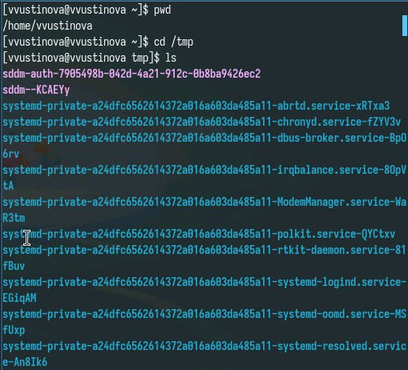

Рис. 1: Используем команду pwd и ls

Поясните разницу в выводимой на экран информации.(рис. 2).

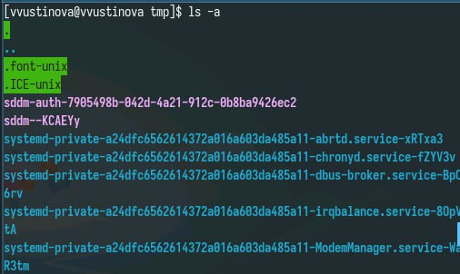

Рис. 2: Ключ а выводит скрытые файлы

Поясните разницу в выводимой на экран информации.(рис. 3).

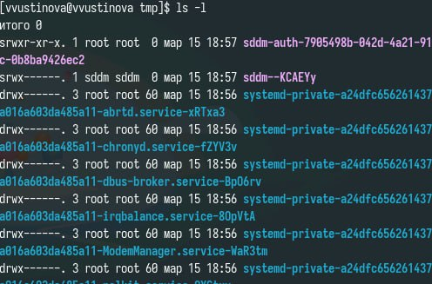

Рис. 3: l более подробная инфо.владелец,группа,время, f выводит тип файлов

пределите, есть ли в каталоге /var/spool подкаталог с именем cron(рис. 4).

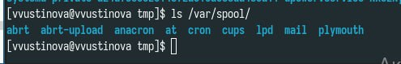

Рис. 4: Определенно есть

В домашнем каталоге создайте новый каталог с именем newdir. В каталоге ~/newdir создайте новый каталог с именем morefun.(рис. 5).

вводим команду

Рис. 5: вводим команду

В домашнем каталоге создайте одной командой три новых каталога с именами letters, memos, misk. Затем удалите эти каталоги одной командой.(рис. 6).

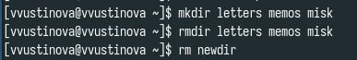

Рис. 6: Создаем и удаляем rmdir

Удалите каталог ~/newdir/morefun из домашнего каталога(рис. 7).

удаляем rmdir и каталог newdir заодно

Рис. 7: удаляем rmdir и каталог newdir заодно

Какую опцию команды ls нужно использовать для просмотра содержимое не только указанного каталога, но и подкаталогов,входящих в него.(рис. 8).

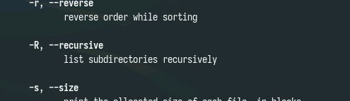

Рис. 8: Опцию R

С помощью команды man определите набор опций команды ls, позволяющий отсортировать по времени последнего изменения выводимый список содержимого каталога с развёрнутым описанием файлов.(рис. 9).

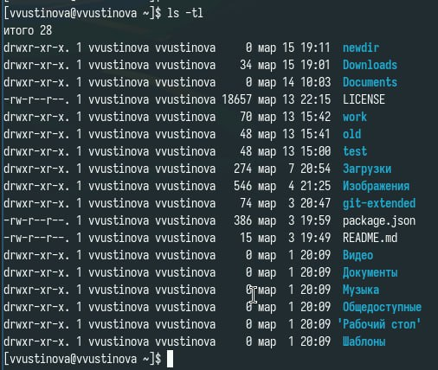

Рис. 9: Нашли подходяще нам опции

Используйте команду man для просмотра описания команды cd(рис. 10).

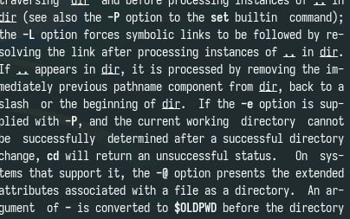

Рис. 10: Опция P следудет по символическим ссылкам, a L наоборот, е чтобы выводить ошибки

Используйте команду man для просмотра описания команды pwd(рис. 11).

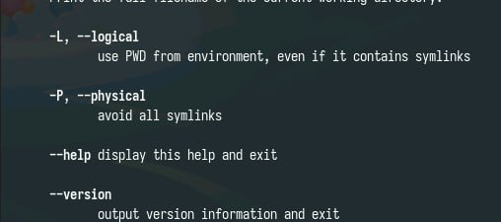

Рис. 11: l использовать pwd даже если использует симв.ссылки, P избегать всех символических ссылок

Используйте команду man для просмотра описания команды mkdir(рис. 12).

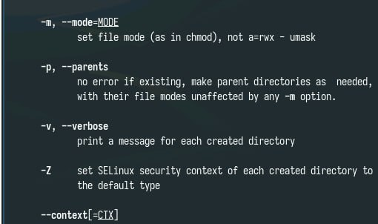

Рис. 12: mode задает доступ для файла, p создает родительскую директорию, v выводит сообщение для каждой созданной директории

Используйте команду man для просмотра описания команды rmdir(рис. 13).

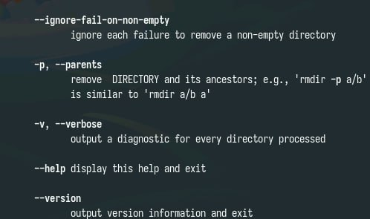

Рис. 13: p удаляет папку и род.директ. v выводит результат для каждой директории

Используйте команду man для просмотра описания команды rmd(рис. 14).

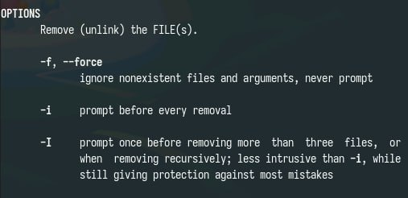

Рис. 14: f игнорировать несуществующие файлы и аргументы, i спрашивать перед каждым удалением подтверждение, I спрашивать один раз

Используя информацию, полученную при помощи команды history, выполните модификацию и исполнение нескольких команд из буфера команд.(рис. 15).

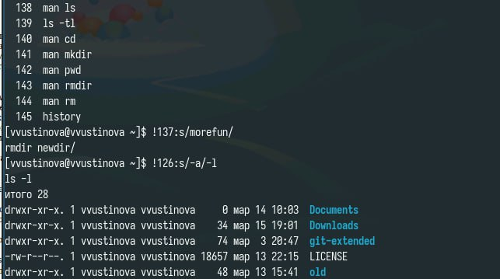

Рис. 15: Поменяли комнады номер 137 и 126, успешно

# 4 Выводы

Приобретение практических навыков взаимодействия пользователя с системой по-средством командной строки.

# 5 Ответы на контрольные вопросы

1. Командная строка: Интерфейс, позволяющий взаимодействовать с операционной системой посредством текстовых команд.
2. Абсолютный путь: pwd. Пример: pwd (вывод: /home/user/Documents).
3. Тип файлов и имена: ls -l. Пример: ls -l (первый символ в каждой строке показывает тип файла: - - файл, d - каталог, l - символическая ссылка).
4. Скрытые файлы: ls -a (показать все файлы, включая скрытые), ls -la (показать все файлы, включая скрытые, и подробную информацию).
5. Файл: rm filename Каталог: rmdir dirname (только пустой каталог), rm -r dirname (для непустых каталогов).Одной командой нельзя гарантированно удалить и файл, и каталог.
6. История команд: history.
7. !(номер команды):s/(что меняем)/(на что меняем)
8. Несколько команд в одной строке: Разделитель ;. Пример: cd Documents; ls -l. Для условного выполнения
9. Экранирование: Символы, используемые для подавления специального значения других символов. Пример: * экранирует символ *, чтобы он не интерпретировался как подстановочный знак.  экранирует пробел в имени файла: my file.txt.
10. ls -l вывод: Отображает подробную информацию о файлах и каталогах: права доступа, количество жестких ссылок, владелец, группа, размер в байтах, дата и время последнего изменения, имя файла.
11. Относительный путь: Путь от текущего каталога. Пример: Если вы находитесь в /home/user, то путь Documents/myfile.txt является относительным. Абсолютный путь: /home/user/Documents/myfile.txt. Команда с относительным путем: cat Documents/myfile.txt. Команда с абсолютным путем: cat /home/user/Documents/myfile.txt.
12. Информация о команде: man command_name (открывает руководство), command_name –help (если поддерживается, выводит краткую справку). Пример: man ls, ls –help.